Спецификация требований к программному обеспечению

<FPS Echo Area>

Версия 2.0.0

Подготовлено < Алейчик И.Д >

<2018>

Содержание

1 Введение 4

1.1 Цель 4

1.2 Жанр и аудитория 4

1.3 Описание проекта 4

1.4 Границы проекта 5

1.5 Ссылки 5

2 Общее описание 6

2.1 Общий взгляд на продукт 6

2.2 Функциональность продукта 6

2.3 Классы и характеристики пользователей 7

2.4 Операционная среда 7

2.5 Ограничения дизайна и реализации 7

2.6 Документация для пользователей 7

2.7 Обзор модели вариантов использования 8

3 Функции системы 11

3.1 Начать игру 11

3.1.1 Описание и приоритеты 11

3.1.2 Последовательности «воздействие - реакция» 11

3.1.3 Функциональные требования 11

3.2 Стрельба 11

3.2.1 Описание и приоритеты 11

3.2.2 Последовательности «воздействие - реакция» 11

3.2.3 Функциональные требования 11

3.3 Ходьба 12

3.3.1 Описание и приоритеты 12

3.3.2 Последовательности «воздействие - реакция» 12

3.3.3 Функциональные требования 12

3.4 Пауза 12

3.4.1 Описание и приоритеты 12

3.4.2 Последовательности «воздействие - реакция» 12

3.4.3 Функциональные требования 12

3.5 Урон 13

3.5.1 Описание и приоритеты 13

3.5.2 Последовательности «воздействие - реакция» 13

3.5.3 Функциональные требования 13

4. Требования к внешнему интерфейсу 14

4.1 Интерфейсы пользователя 14

4.2 Интерфейсы оборудования 16

4.3 Интерфейсы ПО 16

4.4 Интерфейсы передачи информации 16

5. Другие нефункциональные требования 17

5.1 Требования к производительности 17

5.2 Требования к безопасности 18

5.3 Атрибуты качества программного обеспечения 18

Приложение A: Словарь терминов 19

Приложение В: Модели анализа 21

Приложение C: Список проблем 24

**Лист регистрации изменений**

|  |  |  |  |
| --- | --- | --- | --- |
| **Date** | **Version** | **Description** | **Author** |
| 01/03/2018 | 2.0.0 | Точно финальная версия | Алейчик И.Д. |
| 18/02/2017 | 1.0.0 | На этапе разработки | Алейчик И.Д. |
|  |  |  |  |
|  |  |  |  |

**1 Введение**

**1.1 Цель**

Echo_Area – это шутер от первого лица. Требуется реализовать основные функции ходьбы, стрельбы, бега и вида от первого лица. Требуется реализовать соответствующую графику и физику. Обеспечить организацию лаконичного интерфейса игры. Создать справочную систему.

Основной целью данного проекта является реализация процесса ходьбы, прыжков, взаимодействие с определёнными поверхностями. Реализация приятного дизайна и графики. Взаимодействие с определенными объектами, персонажами. Исходя из этого, можно выделить следующие задачи:

создание и проработка диалогов;

тестирование;

балансировка;

создание бэта-версии

подготовка мастер-диска

Для достижения цели нужно решить следующие задачи:

выполнить объектно-ориентированный анализ и проектирование системы, результатом которой будет модель системы;

по модели выполнить проектирование задачи;

разработать программное средство;

описать созданное программное средство;

выбрать методику испытаний;

описать процесс тестирования;

**1.2 Жанр и аудитория**

Игра «EchoArea» относится к жанру выживание шутер от первого лица (FPS), разрабатывается только в версии для РС.

Игра ориентирована на широкую аудиторию, не содержит ограничивающего контента, минимальный возраст игрока – 12 лет. Дополнительную привлекательность игра имеет для владельцев самой современной конфигурацией PC.

**1.3 Описание проекта**

Основная задача игрока – выживать. Построение дизайна уровней основано на исследовании мира и постоянно ставит задачу принятия решений о способе прохождения того или иного участка.

Игровой процесс заключается в прямом управлении «своим персонажем» для прохождения карты, ведение боевых действий и обеспечение ресурсами.

Препятствиями на пути игрока выступают:

Многочисленные вражеские юниты.

Ограничения в ресурсах и использование все что попадется под руку

Как принято в жанре FPS, игрок управляет своим персонажем, которым отдает определенные команды: «стрелять», «атаковать».

Боевые действия основаны на обмене воздействиями – физическим оружием. Суть игры лучше всего выражается, если определить жанр как выживание и шутер от первого лица FPS. Такое определение обосновано по следующим причинам: Дизайн уровней очень сильно поддерживает атмосфрность игры, вводит определенные «специальные» места. Основными действиями игрока является именно FPS-управление персонажем.

Игра «FPS Echo Area» представляет собой игру на одного человека. Игрок должен исследовать игровой мир и принимать соответствующие решения при встрече с определенными препятствиями и вражескими юнитами. Препятствиями представлены строения: дома, заборы, столбы, деревья и т.п. Вражескими юнитами представлен базовый искусственный интеллект, при попадании в зону действия которого начинает следовать за игроком. Также игра будет отличаться простотой использования, которая реализована за счёт удобного графического интерфейса. Проект будет отличаться от конкурентов отсутствием ненужных элементов, которые неблагоприятно сказываются внешнем виде программы. Данный проект будет полезен для тех, кто хочет немного отдохнуть. Для игры не требуются какие-то специфические знания компьютера, поэтому играть в неё сможет абсолютно кто угодно.

**1.4 Границы проекта**

Игра выживание от первого лица «FPS EchoArea» необходима лишь для проведения свободного времени. Использование продукта в корпоративных и бизнес целях не представляется возможным. ПО разрабатывается постепенно, на ранних стадиях предполагается быть и грабельным, но внешне похожим на шаблон. На след стадиях ПО предполагается улучшать и добавлять новые возможности. Планы разработки и более подробное описание должно быть представлено в концепт-документе и дизайн-документе.

**1.5 Ссылки**

1. Игровые ресурсы, игровая документация <https://www.intuit.ru/studies/courses/3725/967/lecture/14459?page=2>
2. Разработка требований к программному обеспечению/К.Вигерс/Пер, с англ. — М.: Издательсш-торговый дом «Русская Редакция», 2004. —576с.: ил.

**2 Общее описание**

**2.1 Общий взгляд на продукт**

Продукт разрабатывается с 2017 года, на движке UE4 (Unreal Engine 4) в обучающих и развлекательных целях. Данный продукт имеет все необходимые компоненты для запуска игры, управление и пр. Имеет весьма удобный и интуитивно понятный интерфейс. Для использования продукта потребуется ПК со всей необходимой периферией. Продукт разрабатывается исключительно для ПК под управлением ОС Windows.

**2.2 Функциональность продукта**

Главные функции:

1. Начать игру;
2. Функции отображения паузы;
3. Функции ходьбы, бега, стрельбы;
4. Функция жизни персонажа.
5. Функция выхода.

Функция 1.

Имя: Вывод меню на экран.

Описание: Начать игру необходимо для того, чтобы начать играть в «FPS EchoArea».

Функция 2.

Имя: Загрузка карты.

Описание: Необходимо для прогрузки карты.

Функция 3.

Имя: Функции отображения паузы.

Описание: Отображение пазу необходимо для того, чтобы отобразить дополнительные действия.

Функция 4.

Имя: Функции ходьбы, бега, стрельбы.

Описание: Данные функции необходимы для управления персонажем.

Функция 5.

Имя: Функция выхода.

Описание: Данная функция назначена на кнопку Esc, при воздействии на нее можно выйти из игры, либо выйти в «Главное меню» и нажать на кнопку «Выход».

**2.3 Классы и характеристики пользователей**

Классы пользователей:

* Дети от 12 и старше лет
* Взрослые

Навыки и умения:

* Должны пройти предварительный тренинг работы с программой

Рабочая среда:

* Персональный компьютер (ПК) под управлением ОС Windows.
  1. **Операционная среда**

Система должна корректно функционировать на IBM – совместимых PC со следующей системной конфигурацией:

- процессор Intel Core I5 или AMD FX 2,5 Гц и выше;

- оперативная память 4 Гбайт и более;

- свободное место на диске 20 Гбайт;

- видеокарта NVIDIA GeForce GT 740 на 2 Гбайт и более;

- монитор, мышь, клавиатура.

на базе операционных систем семейства Win 32-64 (7/8/8.1/10).

Инструментами разработки программного приложения являются:

- программная среда разработки Microsoft Visual Studio 2017;

- игровой движок Unreal Engine 4;

- 3d пакеты: Autodesk 3D MAX, Zbrush

- ПО обработки векторной графики: Adobe Photoshope CC 2018.

- язык программирования Visual C++;

- язык визуального программирования Blueprint;

* 1. **Ограничения дизайна и реализации**

Система должна использовать технологии, предоставляемые UE4, с использованием языков программирования C++, С#.

Система должна максимально эффективно использовать конфигурацию ПК.

Ограничение, связанное с размером продукта в 4 Гб.

Дизайн программы должен соответствовать со стандартами самого стиля. Стиль продукта сведен к минимализму.

* 1. **Документация для пользователей**

Приложение содержит в себе онлайн-справку, в которую входит:

1. Описание продукта
2. Как пользоваться

**2.7 Обзор модели вариантов использования**

|  |  |
| --- | --- |
| **ID** | **1R** |
| **Цель** | **Регистрация** |
| **Участники** | Пользователь |
| **Предусловие** | Пользователь не должен быть зарегистрирован в игре |
| **Триггер** | Пользователь нажимает ссылку «Создать учетную запись» |
| **Основной сценарий** | 1. Пользователь осуществляет внос данных  2. Пользователь осуществляет регистрацию в игре кликнув кнопку "Зарегистрироваться"  3. Система оповещает пользователя о успешной регистрации пользователя " |
| **Альтернативный сценарий** | 2А. Пользователь переходит на страницу регистрации  2Б. Пользователь кликает на кнопку "Зарегистрироваться"  3А. Система оповещает пользователя о регистрации в игре одним из следующих сообщений «Вы уже зарегистрированы», «Введенные данные уже существуют» |
| **Расширения** | 3А_И1. Форма регистрации создана повторно.  3А_И1-1. Пользователь переходит на домашнюю страницу профиля. |

|  |  |
| --- | --- |
| **ID** | **2IN** |
| **Цель** | Выполнить вход в систему |
| **Участники** | Пользователь |
| **Предусловие** | Пользователь загружает систему |
| **Триггер** | Окно входа в систему |
| **Основной сценарий** | 1. Пользователь вводит логин и пароль.  **2.** Пользователь запускает проверку  3. Система проверяет логин  4. Система проверяет пароль  5. Система предоставляет пользователю доступ  6. Система перенаправляет пользователя в главное меню |
| **Альтернативный сценарий** | **3А. Не найдена учетная запись с таким логином**  **3А.1** Система уведомляет об ошибке  **3А**.**2** Возврат сценария на пункт 1.  **4А.Пароль неверный**  **4А.1** Система увеличивает счетчик неудачных попыток входа.  4А.2. Система проверяет количество неудачных попыток входа |
| **Расширения** | 4А.1.а. Количество неудачных попыток больше установленного предела:  4А.1.а.1. Система уведомляет о блокировке  4А.1.а.2. Завершение сценария  4А.3. Система уведомляет об ошибке  4А.4. Возврат сценария на пункт 1 |

|  |  |
| --- | --- |
| **ID** | **3PL** |
| **Цель** | Запустить игру |
| **Участники** | Пользователь |
| **Предусловие** | Пользователь находится в главном меню игры |
| **Триггер** | Пользователь нажимает кнопку «Начать игру» |
| **Основной сценарий** | 1. Система отображает форму загрузки  2. Система загружает контент |
| **Альтернативный сценарий** | **2А. Есть ошибки загрузки контента**  **3А.1** Система уведомляет об ошибке  **3А**.**2** Возврат в систему. |

**3 Функции системы**

**3.1 Начать игру**

**3.1.1 Описание и приоритеты**

Функция «Начать игру» необходима для перехода к процессу игры.

По приоритетности данная функция самая главная, без нее не удастся загрузить игру.

**3.1.2 Последовательности «воздействие - реакция»**

При нажатии вызывается форма «Загрузка» где осуществляется прогресс загрузки карты и генерации персонажа на карте. При завершении загрузки имеем доступ к камере игрока и остальному функционалу персонажа.

**3.1.3 Функциональные требования**

Функция должна быть защищена, при возможности ошибки должна сообщить и предоставить информацию по ее устранению завершить работу программы.

**3.2 Стрельба**

**3.2.1 Описание и приоритеты**

Функция «Стрельба» необходима для стрельбы по объектам для их уничтожения.

Приоритетность функции высокая, без нее не удастся стрелять, и отстреливаться от противников.

**3.2.2 Последовательности «воздействие - реакция»**

Функция «Стрельбы» срабатывает в ответ на взаимодействие назначенной клавишей, за функцию стрельбы отвечает правая кнопка мыши (ПКМ).

**3.2.3 Функциональные требования**

Функция должна быть защищена, при возможности ошибки должна сообщить и предоставить информацию по ее устранению и завершить работу программы.

**3.3 Ходьба**

**3.3.1 Описание и приоритеты**

Функция «Ходьба» необходима для движения. Приоритетность функции высокая, без нее не удастся двигаться.

**3.3.2 Последовательности «воздействие - реакция»**

Функция «Ходьбы» срабатывает в ответ на взаимодействие назначенной клавишей, за функцию ходьбы отвечают несколько кнопок, в зависимости от направления (W - вперед, A - вправо, D - влево, S - назад)

**3.3.3 Функциональные требования**

Функция должна быть защищена, при возможности ошибки должна сообщить и предоставить информацию по ее устранению и завершить работу программы.

**3.4 Пауза**

**3.4.1 Описание и приоритеты**

Функция «Пауза» необходима для перехода в меню паузы. Приоритетность функции высокая, без нее не удастся выйти из игры либо провести некоторые настройки.

**3.4.2 Последовательности «воздействие - реакция»**

Функция «Пауза» срабатывает в ответ на взаимодействие с клавишей «ESC», в следствии чего отображается меню с кнопками «Настройки» «Выйти в меню» «Выйти в Windows». Кнопка «Настройки» вызывает меню с настройками игры, где отображены кнопки «Графика», «Управление», «Звук». Кнопка «Графика» отображает все основные настройки графики игры включая в себя: разрешение экрана, качество текстур, теней, освещения и эффектов. Кнопка «Управление» отображает все назначенные клавиши на определенный функционал игрового процесса, по необходимости, которые можно изменить. Кнопка «Звук» отвечает за управление звуком, включает в себя настройки: вкл/выкл звук, регулятор громкости, устройство воспроизведения. Кнопка «Выйти в меню» возвращает в главное меню игры. Кнопка «Выйти в Windows» закрывает программу полностью.

**3.4.3 Функциональные требования**

Функция должна быть защищена, при возможности ошибки должна сообщить и предоставить информацию по ее устранению и завершить работу программы.

**3.5 Урон**

**3.5.1 Описание и приоритеты**

Функция «Урон» необходима для уменьшения жизней объекта впоть до его полного уничтожения. Приоритетность функции высокая, без нее не удастся уничтожать определенные объекты.

**3.5.2 Последовательности «воздействие - реакция»**

Функция «Урон» связана с коллизией объекта «Пуля», при взаимодействии постороннего объекта с коллизией объекта «Пуля», функция «Урон» срабатывает, в следствии чего уменьшает жизнь персонажа.

**3.5.3 Функциональные требования**

Функция должна быть защищена, при возможности ошибки должна сообщить и предоставить информацию по ее устранению и завершить работу программы.

**4. Требования к внешнему интерфейсу**

**4.1 Интерфейсы пользователя**

Разрабатываемое приложение должно иметь понятный и удобный в использовании интерфейс, чтобы взаимодействие между программой и пользователем было максимально упрощено. Для того чтобы интерфейс был понятен пользователю, необходимо оформить диалог приложения с пользователем, обладающий кнопочным меню, позволяющим перемещаться по записям.

При разработке пользовательского интерфейса использовались объекты:

* **Text** (текст);
* **ProgressBar** (индикатор выполнения);
* **Image** (изображение);
* **Button**(кнопка).

В ходе разработки были созданы след интерфейсы:



**Рисунок 4.1.1. MainMenu (Главное меню)**

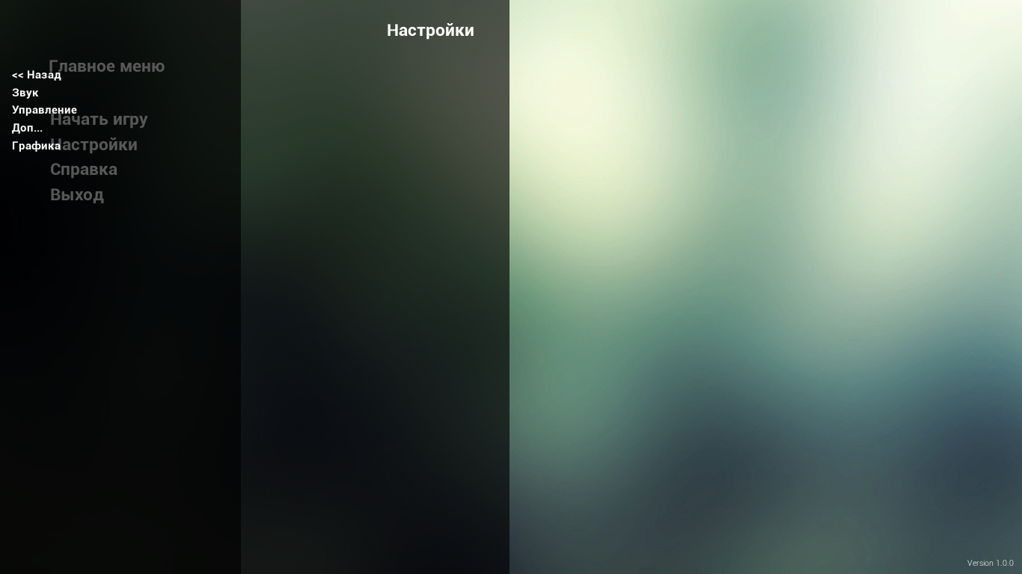

**Рисунок 4.1.2. Settings (Настройки)**

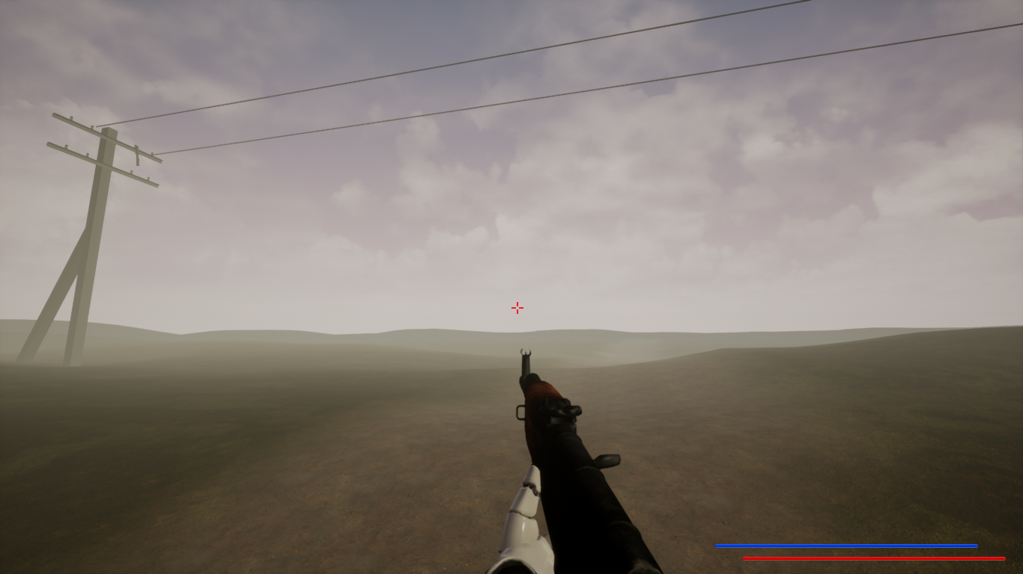

**Рисунок 4.1.3. HUD (**[**Интерфейс**](https://ru.wikipedia.org/wiki/%D0%98%D0%BD%D1%82%D0%B5%D1%80%D1%84%D0%B5%D0%B9%D1%81_%D0%BF%D0%BE%D0%BB%D1%8C%D0%B7%D0%BE%D0%B2%D0%B0%D1%82%D0%B5%D0%BB%D1%8F#Разновидности)[**игрока**](https://ru.wikipedia.org/wiki/%D0%93%D0%B5%D0%B9%D0%BC%D0%B5%D1%80)**)**

**4.2 Интерфейсы оборудования**

Стандартное оборудование компьютера, включающее монитор, клавиатуру, мышь, модем. Входными дынными будут являться сигналы, создаваемые при взаимодействии с устройствами ввода.

**4.3 Интерфейсы ПО**

Приложение использует стандартный функциональный набор API движка.

**4.4 Интерфейсы передачи информации**

Не используются.

**5. Другие нефункциональные требования**

* 1. **Требования к производительности**

Программное средство должно не уступать уже существующим программным средствам.

Данное программное средство должно быть удобным и приятным в использовании, иметь приятный интерфейс, удовлетворять всем системным требованиям оборудования для обеспечения наилучшей производительности.

**Минимальные требования:**

ОС: Windows **7/8/8.1/10 x32-64**

Процессор: Intel Core I5 2,5 ГГц. /AMD FX 8 2,7 ГГц

Оперативная память: 4 Гб

Жесткий диск: 20 Гб. свободного места на диске

Видеокарта: **NVIDIA GeForce GT 740/AMD ATI Radeon HD 3870.**

Звуковая карта: **Совместимая с DirectX**

Версия DirectX: 9.0с.

Устройства управления: Клавиатура, мышь.

**Максимальные требования:**

ОС: Windows **10 x32-64**

Процессор: Intel Core I7 3,5 ГГц. /AMD FX 8 3,5 ГГц

Оперативная память: 8 Гб

Жесткий диск: 25 Гб. свободного места на диске

Видеокарта: **NVIDIA GeForce GTX 1050Ti.**

Звуковая карта: **Совместимая с DirectX**

Версия DirectX: 12.0с.

Устройства управления: Клавиатура, мышь.

**5.2 Требования к безопасности**

Программное средство должно быть защищено от внутренних ошибок, при возникновении ошибки программное средство должно вывести сообщение об ошибке и причине ее возникновения.

**5.3 Атрибуты качества программного обеспечения**

Программное средство должно удовлетворять всем минимальным и максимальным требованиям компьютера для обеспечения наилучшей производительности. Программное средство способно проработать до тех пор, пока пользователь не завершит работу с компьютером. Приложение способно вывести сообщение и завершить работу программы по необходимости при возникновении нештатных ситуаций. Способно менять параметры, размеры, качество и пр. что соответствует масштабируемости, связи с чем можно избегать появление нештатных ситуаций. Программное средство удобно в использовании, и имеет интуитивно понятный пользовательский интерфейс. Данные качества соответствуют следующим атрибутам: доступности, надежности, масштабируемости, требованиям к удобству использования.

**Приложение A: Словарь терминов**

1. **Шутер от первого лица** ([англ.](https://ru.wikipedia.org/wiki/%D0%90%D0%BD%D0%B3%D0%BB%D0%B8%D0%B9%D1%81%D0%BA%D0%B8%D0%B9_%D1%8F%D0%B7%D1%8B%D0%BA) *First-person Shooter, FPS*)— жанр [компьютерных игр](https://ru.wikipedia.org/wiki/%D0%9A%D0%BE%D0%BC%D0%BF%D1%8C%D1%8E%D1%82%D0%B5%D1%80%D0%BD%D0%B0%D1%8F_%D0%B8%D0%B3%D1%80%D0%B0), в которых игровой процесс основывается на сражениях с использованием огнестрельного или любого другого оружия с видом от первого лица таким образом, чтобы игрок воспринимал происходящее глазами [протагониста](https://ru.wikipedia.org/wiki/%D0%9F%D1%80%D0%BE%D1%82%D0%B0%D0%B3%D0%BE%D0%BD%D0%B8%D1%81%D1%82).
2. **API**(программный интерфейс приложения, интерфейс прикладного программирования)—набор готовых [классов](http://encyclopaedia.bid/%D0%B2%D0%B8%D0%BA%D0%B8%D0%BF%D0%B5%D0%B4%D0%B8%D1%8F/%D0%9A%D0%BB%D0%B0%D1%81%D1%81_(%D0%BF%D1%80%D0%BE%D0%B3%D1%80%D0%B0%D0%BC%D0%BC%D0%B8%D1%80%D0%BE%D0%B2%D0%B0%D0%BD%D0%B8%D0%B5)), [процедур](http://encyclopaedia.bid/%D0%B2%D0%B8%D0%BA%D0%B8%D0%BF%D0%B5%D0%B4%D0%B8%D1%8F/%D0%9F%D1%80%D0%BE%D1%86%D0%B5%D0%B4%D1%83%D1%80%D0%B0_(%D0%BF%D1%80%D0%BE%D0%B3%D1%80%D0%B0%D0%BC%D0%BC%D0%B8%D1%80%D0%BE%D0%B2%D0%B0%D0%BD%D0%B8%D0%B5)), [функций](http://encyclopaedia.bid/%D0%B2%D0%B8%D0%BA%D0%B8%D0%BF%D0%B5%D0%B4%D0%B8%D1%8F/%D0%A4%D1%83%D0%BD%D0%BA%D1%86%D0%B8%D1%8F_(%D0%BF%D1%80%D0%BE%D0%B3%D1%80%D0%B0%D0%BC%D0%BC%D0%B8%D1%80%D0%BE%D0%B2%D0%B0%D0%BD%D0%B8%D0%B5)), [структур](http://encyclopaedia.bid/%D0%B2%D0%B8%D0%BA%D0%B8%D0%BF%D0%B5%D0%B4%D0%B8%D1%8F/%D0%A1%D1%82%D1%80%D1%83%D0%BA%D1%82%D1%83%D1%80%D0%B0_(%D0%BF%D1%80%D0%BE%D0%B3%D1%80%D0%B0%D0%BC%D0%BC%D0%B8%D1%80%D0%BE%D0%B2%D0%B0%D0%BD%D0%B8%D0%B5)) и [констант](http://encyclopaedia.bid/%D0%B2%D0%B8%D0%BA%D0%B8%D0%BF%D0%B5%D0%B4%D0%B8%D1%8F/%D0%9A%D0%BE%D0%BD%D1%81%D1%82%D0%B0%D0%BD%D1%82%D0%B0_(%D0%BF%D1%80%D0%BE%D0%B3%D1%80%D0%B0%D0%BC%D0%BC%D0%B8%D1%80%D0%BE%D0%B2%D0%B0%D0%BD%D0%B8%D0%B5)), предоставляемых приложением (библиотекой, сервисом) или операционной системой для использования во внешних программных продуктах.
3. **Heads-Up Display,** [**аббр.**](https://ru.wikipedia.org/wiki/%D0%90%D0%B1%D0%B1%D1%80%D0%B5%D0%B2%D0%B8%D0%B0%D1%82%D1%83%D1%80%D0%B0) **HUD**([англ.](https://ru.wikipedia.org/wiki/%D0%90%D0%BD%D0%B3%D0%BB%D0%B8%D0%B9%D1%81%D0%BA%D0%B8%D0%B9_%D1%8F%D0%B7%D1%8B%D0%BA)*head-up*— предназначенный для просмотра без наклона головы,*display*— индикация)— часть [визуального интерфейса](https://ru.wikipedia.org/wiki/%D0%98%D0%BD%D1%82%D0%B5%D1%80%D1%84%D0%B5%D0%B9%D1%81_%D0%BF%D0%BE%D0%BB%D1%8C%D0%B7%D0%BE%D0%B2%D0%B0%D1%82%D0%B5%D0%BB%D1%8F#Разновидности) [игрока](https://ru.wikipedia.org/wiki/%D0%93%D0%B5%D0%B9%D0%BC%D0%B5%D1%80), отображающаяся на фоне виртуального игрового пространства в процессе игры [от первого лица](https://en.wikipedia.org/wiki/First-person_(video_games)). Название происходит от аналогичного в английском языке обозначения [ИЛС](https://ru.wikipedia.org/wiki/%D0%98%D0%BD%D0%B4%D0%B8%D0%BA%D0%B0%D1%82%D0%BE%D1%80_%D0%BD%D0%B0_%D0%BB%D0%BE%D0%B1%D0%BE%D0%B2%D0%BE%D0%BC_%D1%81%D1%82%D0%B5%D0%BA%D0%BB%D0%B5).
4. **Интерфейс пользователя**, он же пользовательский интерфейс (UI — англ. user interface) — разновидность интерфейсов, в котором одна сторона представлена человеком (пользователем), другая — машиной/устройством. Представляет собой совокупность средств и методов, при помощи которых пользователь взаимодействует с различными, чаще всего сложными, машинами, устройствами и аппаратурой.
5. **Программный интерфейс** — функциональность, которую некоторый программный компонент предоставляет другим программным компонентам.
6. **Доступность** — атрибут качества, определяющий время непрерывной работы приложения или системы. Чтобы определить этот параметр, обычно указывают максимально допустимое время простоя системы.
7. **Надежность** — требование, описывающее поведение приложения или системы в нештатных ситуациях (примеры: автоматический перезапуск, восстановление работы, сохранение данных, дублирование важных данных, резервирование логики)
8. **Масштабируемость** — требования к горизонтальному и/или вертикальному масштабированию приложения или системы. Говоря о вертикальной масштабируемости, мы определяем требования к вертикальной архитектуре системы или приложения. К требованиям вертикальной масштабируемости могут относиться, например, возможность переноса приложений на более мощные SMP-системы, поддержка большого объема памяти и файлов. Говоря о горизонтальной масштабируемости, мы определяем требования к горизонтальной архитектуре системы или приложения. К требованиям горизонтальной масштабируемости могут относиться, например, возможность использования технологий кластеризации. Следует особо заметить, что вертикальное масштабирование обычно направлено на повышение производительности системы. Горизонтальное масштабирование, помимо производительности, позволяет повысить отказоустойчивость системы.
9. **Требования к удобству использования** системы/приложения (с точки зрения пользователя) и требования к удобству и простоте поддержки.

**Приложение В: Модели анализа**

Использовались следующие модели анализа: DFD, SADT;

Конец игры

Новая игра

Играть Echo Area

Игрок

Процессор

Вражеские юниты

Рисунок 1 Диаграмма основного процесса игры

Загрузка уровня

Играть

Расположение персонажа (точка спавна)

Выбирается дефолтная карта

Обьекты и персонаж

раставлены

Конец игры

Игрок

Начало игры

Вражеские юниты

Процессор

Рисунок 2 Развернутая диаграмма основного процесса

ИИ

Точка спавна

Проверка корректности размещения точки

генерация

Игрок

Процессор

Следующий ИИ

Рисунок 3 Диаграмма генерации(спавна) ИИ

Нажатие клавиши

Игрок

Проверка

Функция ходьбы

игрока MoveForvard()

Проверка соотвестующей клавиши

Рисунок 4 Диаграмма хода игрока

Нажатие клавиши

Игрок

Проверка

Проверка соответствующей клавиши

Функция стрельбы

игрока OnFire()

Рисунок 5 Диаграмма стрельбы

Проверка соответствующей клавиши

Bullet

AI Character

Проверка на попадание в зону действия

ИИ

Урон

Рисунок 6 Диаграмма попадания пули

Начало функции OnFire

P!=NULL

W!=NULL

bUMC

SpawnActor()

SpawnActor()

Set Spawn Collision Handling

FS!=NULL

PlaySoundAtLocation()

GetAnimInstance()

Montage_Play()

FA!=NULL

AnimInstance != NULL

P = ProjectileClass

W=World

bUMC=bUsingMotionControllers

FS = FireSound

FA=FireAnimation

Рисунок 7 Блок схема функции стрельбы OnFire

Меню

Новая игра

Character

Item

Weapon

Flashlight

Переход к игре

Характеристики

Характеристики

Рисунок 8 Диаграмма Ченна

**Приложение C: Список проблем**

* Не реализован ряд функциональности персонажа: приседания.
* Не реализована справочная система.
* Не реализованы эффекты, звуки при взаимодействии с объектами.
* Не реализованы анимации смерти персонажей.

Контрольные вопросы:

1. Дайте определение понятию «требование».
2. Перечислить основные уровни требований.
3. Что собой представляют нефункциональные требования?
4. Перечислите характеристики качественных требований.
5. Что такое «Вариант использования»?
6. Перечислить элементы описания «Вариантов использования».

Ответы на контрольные вопросы:

1. Требования – это подробное изложение функционала системы.
2. Бизнес-требования, Пользовательские, Функциональные требования
3. Нефункциональные требования – определяет каким должна быть ПС, в каких условиях должно работать, как хорошо она это делает.
4. Полнота, Корректность, Однозначность, Осуществимость, Необходимость, Проверяемость, Доступность, Надежность.
5. Вариант использования – все возможные пути исхода программы. Описание последовательности действий, которые происходят внутри ВИ для достижения некой цели.

уникальный идентификатор;

цель

действующие лица (участники);

триггер (с чего начинается ВИ)

список предварительных условий

основной сценарий;

альтернативный сценарий (расширения);

вспомогательная информация (ограничения)